Manual de usuario

Implementación Banner
Búsqueda de Persona

Versión | Fecha | Elaborado | Descripción del Cambio
1.0 | 03-02-2020 |  | Documento Inicial

Contenido

I. Descripciones Generales 3
1. ID Banner de Persona 3
2. Criterios de Búsqueda de Persona 4

Descripciones Generales
Dentro de BANNER existe un campo autogenerado de Identidad Única denominado ID_Persona, por lo cual este campo es mención será el campo identificador. También existen otras formas y/o criterios de búsqueda como son por:
- ID_Persona
- Apellido Paterno / Materno
- Nombre
- Segundo Nombre

ID_Persona
El ID_Persona es generada de manera automática durante el proceso de creación de persona en la opción Identificación de General de Persona (SPAIDEN).

Seleccionar En la opcion “….” de la pantalla.
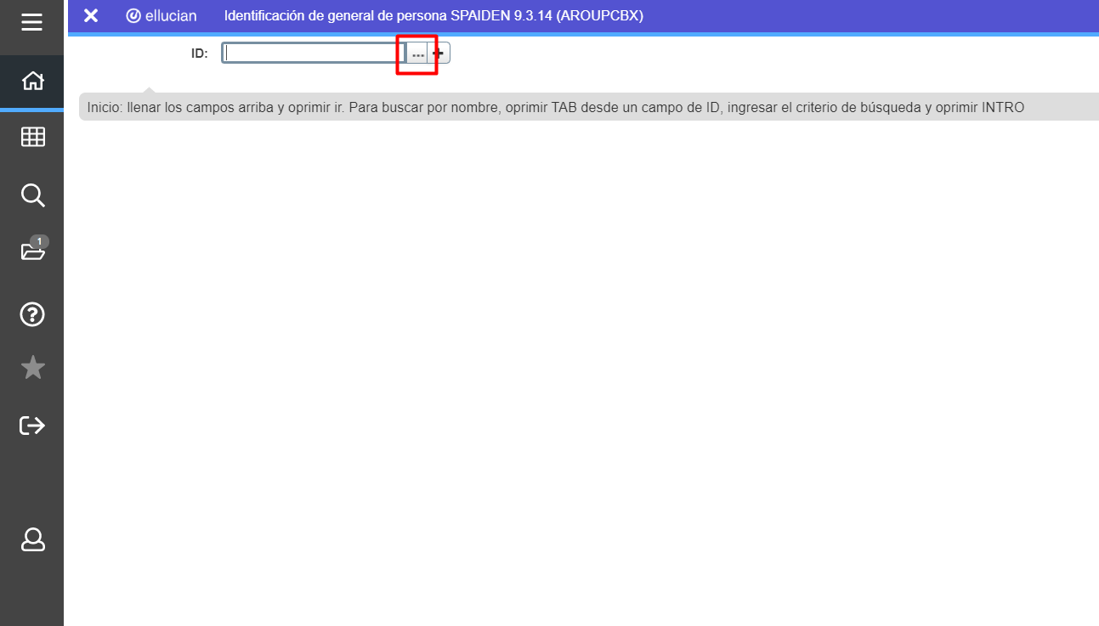
Automáticamente aparecerá la opción “Buscar Persona”
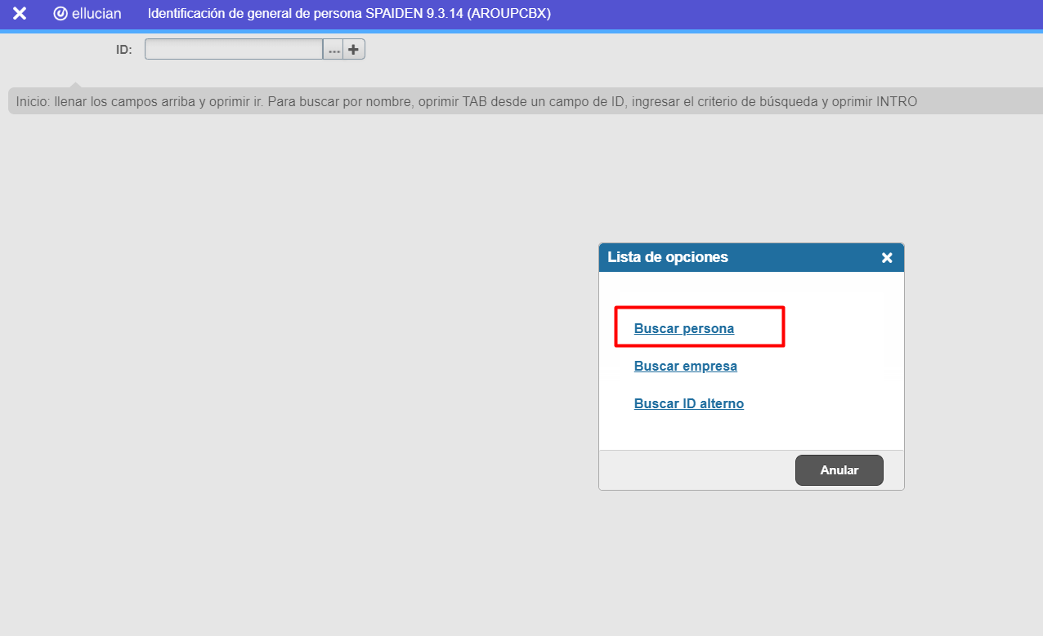

Criterios de Búsqueda de Persona
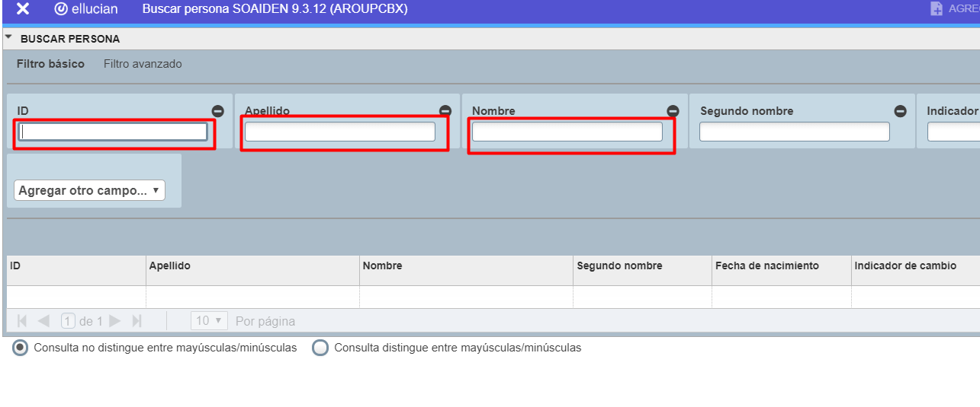
Para realizar la búsqueda de personas en BANNER, esta puede ser digitando directamente el ID_Persona o filtrando en función a los Apellidos, Nombre o Segundo Nombre de la Persona (solo si se ha registrado esta información).
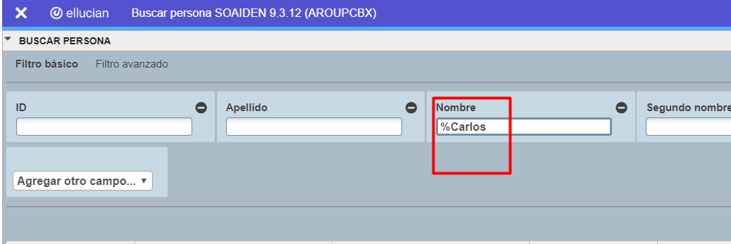
También podemos utilizar el operador “%” dentro de las cadenas de texto; con la finalidad de que este comodín “%” reemplaza a cualquier cadena de texto dentro de la búsqueda. Por ejemplo:
- Si se desea buscar en BANNER a todas las personas cuyo Apellido comience con “R”, se debe colocar en el campo de búsqueda “R%”.
- Si se desea buscar en BANNER a todas las personas cuyo Apellido comience con “TI”, se debe colocar en el campo de búsqueda “%TI%”
- Si se desea buscar en BANNER a todas las personas cuyo Apellido termine con “S”, se debe colocar en el campo de búsqueda “%S”.
NOTA: BANNER las cadenas de texto las Mayúsculas y Minúsculas.

Después de ejecutar el buscador, aparecen una lista de personas como parte de los resultados

Al ejecutar la opción “seleccionar” ubicado en la parte inferior derecha, se podrá pre visualizar la identificación del alumno y ejecutando la opción “ir” podremos visualizar los siguientes campos: identificación actual, identificación alterna, dirección, teléfono, biografía, correo y contacto de emergía.
Identificación actual de la persona
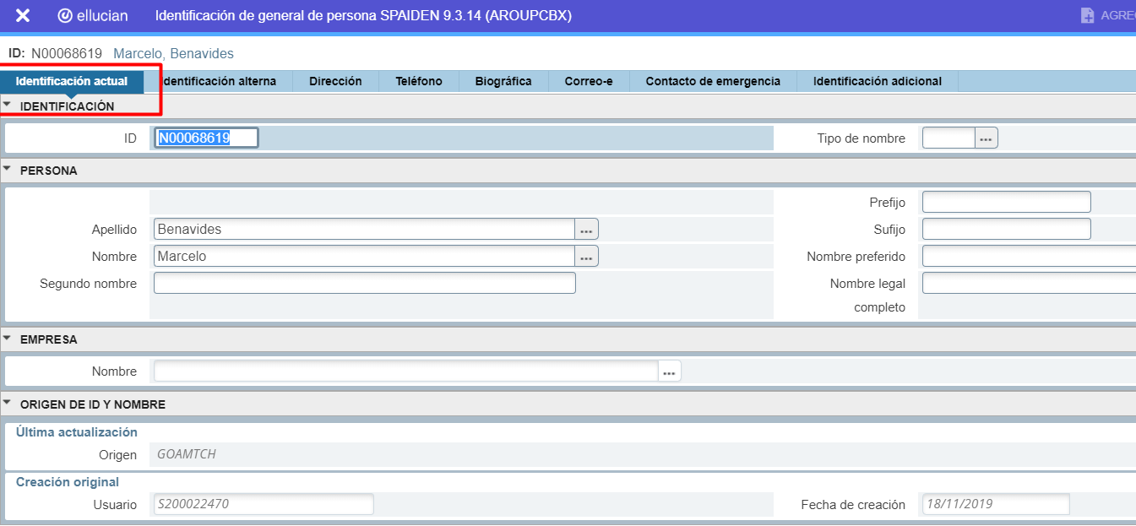
Dirección de la persona
Biografía de la persona

